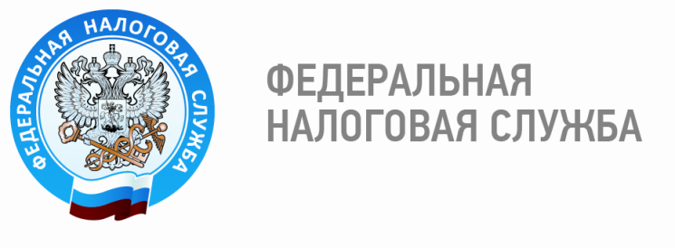

Личный кабинет налогоплательщика для физических лиц теперь доступен в демо-версии

Федеральная налоговая служба проводит большую работу по внедрению электронного документооборота налоговых органов с налогоплательщиками, по расширению и унификации данного документооборота. Внедрение современных технологий позволяет налоговым органам развивать онлайн-услуги для налогоплательщиков и создавать комфортные условия для уплаты налогов. Одним из самых известных и наиболее востребованных электронных сервисов ФНС России является «Личный кабинет налогоплательщика для физических лиц». Получить доступ к Личному кабинету можно, обратившись в налоговую инспекцию или Многофункциональный центр, а также используя учетную запись Единого портала госуслуг.
У незарегистрированных пользователей сервиса имеется возможность ознакомиться с услугами, которые предлагает личный кабинет. Для этого ФНС России разработала демо-версию сервиса. В демо-версии личного кабинета можно увидеть весь перечень содержащейся в нем информации. Это объекты недвижимого имущества и транспортные средства – как действующие, так и уже снятые с налогового учета, информация о наличии переплат, о задолженности по налогам перед бюджетом, перечень налоговых уведомлений за разные периоды времени и сведения о совершенных платежах по этим уведомлениям, сведения о доходах, полученных в разные периоды, в форме справок 2-НДФЛ, информация о ходе проведения и результатах камеральной налоговой проверки налоговой декларации по налогу на доходы физических лиц по форме 3-НДФЛ и др.
Демо-версия позволяет оценить все преимущества личного кабинета, для того чтобы в последующем принять решение о регистрации. Подключитесь к Личному кабинету и получайте актуальную информацию из налоговой инспекции круглосуточно и без выходных, платите налоги, задавайте вопросы и получайте ответы онлайн!

Отдел учета и работы с налогоплательщиками Межрайонной ИФНС России № 3
по Ханты-Мансийскому автономному округу – Югре

